钽电容封装大全及技术参数
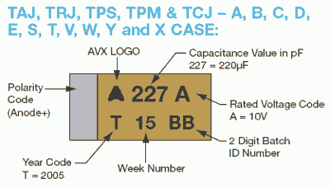
长的话是+-0.2 ,宽是+-0.1 高 （MM）
A 型的尺寸 3.2 X1.6 X1.6 俗称: A(3216)
B 型的尺寸 3.5 X2.8 X1.9 俗称: B(3528)
C 型的尺寸 6.0X 3.2X 2.6 俗称: C(6032)
D 型的尺寸 7.3 X4.3 X2.9 俗称: D(7343) 厚度2.9英寸
E 型的尺寸 7.3 X4.3 X4.1 俗称: E(7343) 厚度4.1英寸
V 型的尺寸 7.3X 6.1 X3.45 俗称: V(7361)
J (1608)
P (2012)也就是0805的
封装尺寸：毫米（英寸）
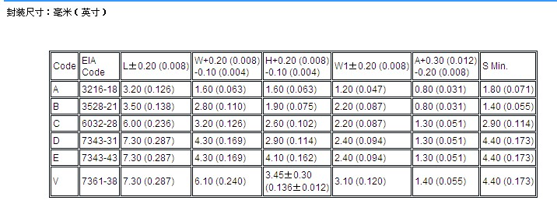
容值、耐压与尺寸对照表：
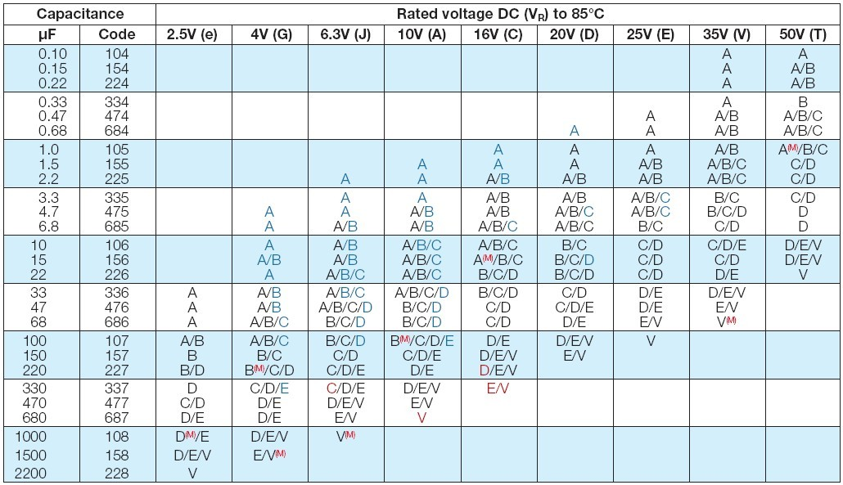

电感封装一般包括贴片与插件。
1.功率电感封装以骨架的尺寸做封装表示。
贴片用椭柱型表示方法如5.8（5.2）×4就表示长径为5.8mm短径为5.2mm高为4mm的电感（贴片电感封装）。
插件用圆柱型表示方法如φ6×8就表示直径为6mm高为8mm的电感。只是它们的骨架一般要通用，要不就要定造。
2.普通线性电感、色环电感与电阻电容的封装都有一样的表示，
贴片用尺寸表示如0603、0805、0402、1206等（贴片电感封装）。
插件用功率表示如1/8W、1/4W、1/2W、1W等。
3.至于二极管插件一般是DO－41；贴片封装就多SOD－214、LL－34。
4.三极管插件一般是To92；贴片封装就多SOT－23、SOT－223等
不能尽说，由于自动化封装变得多种多样。
发光二极管：颜色有红、黄、绿、蓝之分，亮度分普亮、高亮、超亮三个等级，常用的封装形式有三类：0805、1206、1210
二极管：根据所承受电流的的限度，封装形式大致分为两类，小电流型（如1N4148）封装为1206，大电流型（如IN4007）暂没有具体封装形式，只能给出具体尺寸：5.5 X 3 X 0.5

电容：可分为无极性和有极性两类，无极性电容下述两类封装最为常见，即0805、0603；而有极性电容也就是我们平时所称的电解电容，一般我们平时用的最多的为铝电解电容，由于其电解质为铝，所以其温度稳定性以及精度都不是很高，而贴片元件由于其紧贴电路版，所以要求温度稳定性要高，所以贴片电容以钽电容为多，根据其耐压不同，贴片电容又可分为A、B、C、D四个系列，具体分类如下：

类型 封装形式 耐压
A 3216 10V
B 3528 16V
C 6032 25V
D 7343 35V

拨码开关、晶振：等在市场都可以找到不同规格的贴片封装，其性能价格会根据他们的引脚镀层、标称频率以及段位相关联。

电阻：和无极性电容相仿，最为常见的有0805、0603两类，不同的是，她可以以排阻的身份出现，四位、八位都有，具体封装样式可参照MD16仿真版，也可以到设计所内部PCB库查询。

注：
A\B\C\D四类型的封装形式则为其具体尺寸,标注形式为L X S X H
1210具体尺寸与电解电容B类3528类型相同
0805具体尺寸：2.0 X 1.25 X 0.5
1206具体尺寸：3.0 X 1.5 0X 0.5

